GE iCon Waschtisch, 120x48,5cm zwei Hl., m. Ül., weiß, KeraTect

Geberit

Eigenschaften

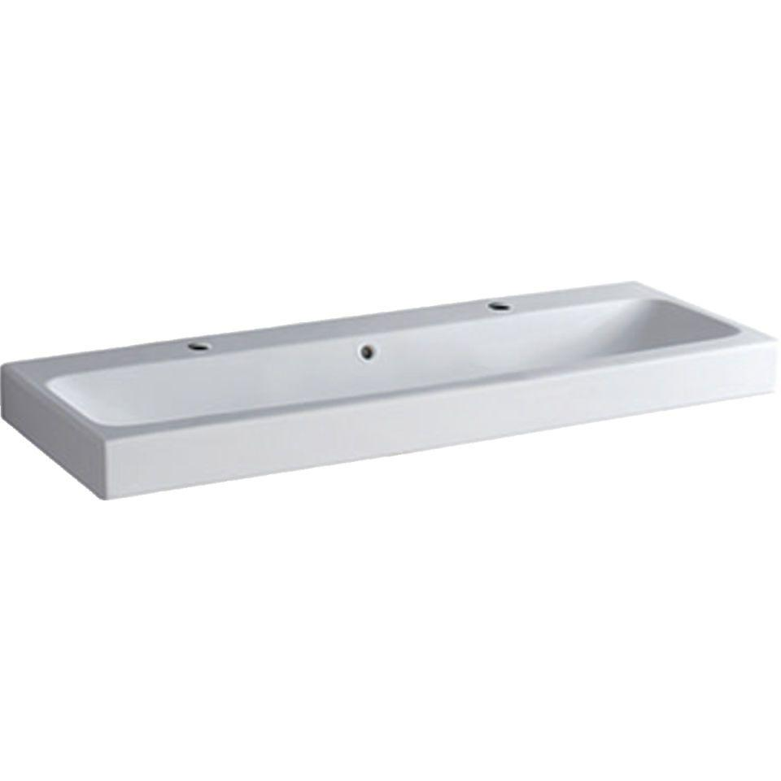

GTIN:

4022009304381

HAN:

124020600

Farbton

weiß

Form

rechteckig

Montageart

hängend

Oberfläche

glänzend, Schmutz abweisend

Produkt

Einzelbecken

Werkstoff

Keramik

Anzahl Plätze

1,00

Höhe (mm)

160,00

Tiefe (mm)

485,00

Armaturenloch

links und rechts

Befestigungsart

Dübelbolzen

Einbau/Montage/Aufstellung

unterbaufähig, Wandmontage

Ausladung Becken (mm)

485,00

Breite/Durchmesser (mm)

1.200,00

Mittenabstand Schraubenlöcher (mm)

280,00

Sichtbarkeit Überlauf

true